2.报名表
附件2：

专职消防队员报名登记表
填表日期： 年 月 日
姓 名 |  | 性 别 |  |  |  | 出生年月 |  |  | 相  片
籍 贯 |  | 民 族 |  |  |  | 政治面貌
入伍时间 |  | 党(团)时间 |  |  |  | 文化程度
退伍时间 |  | 驾照种类 |  |  |  | 技术资格
身 高 |  | 婚姻状况 |  |  |  | 联系电话
家庭住址 |  |  |  |  |  | 特长爱好
居民身份证号码 |  |  |  |  |  | 户口所在地派出所
个
人
简
历
奖惩
情况
主要家庭成 员 | 称 谓 | 姓 名 | 年龄 |  | 政治面貌 |  | 工作单位及职务
报名岗位 |  |  | 个人声明 |  | 以上情况属实。本人确认签名：
资格审查意见 | □ 初审符合应聘条件 □ 初审不符合应聘条件  审查日期： 审查人签名：

注：特长爱好是指在体育、书法、美术、绘画、文学、摄影、乐器、歌舞、小品、相声、演讲、播音、棋类等方面的专长。报名岗位是指通讯员、火场文书、驾驶员、战斗员。

3.体能标准
1、单杠引体向上（次/3分钟）
及格数量：8个
2、双杠臂屈伸（次/3分钟）
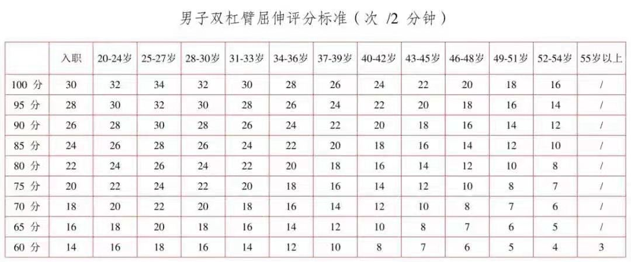
3、搬运重物返跑（秒）
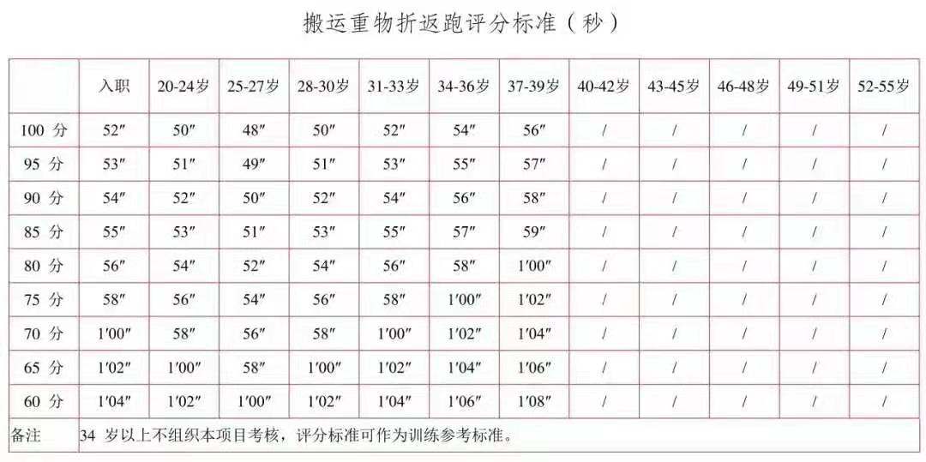
4、3000米跑（分、秒）
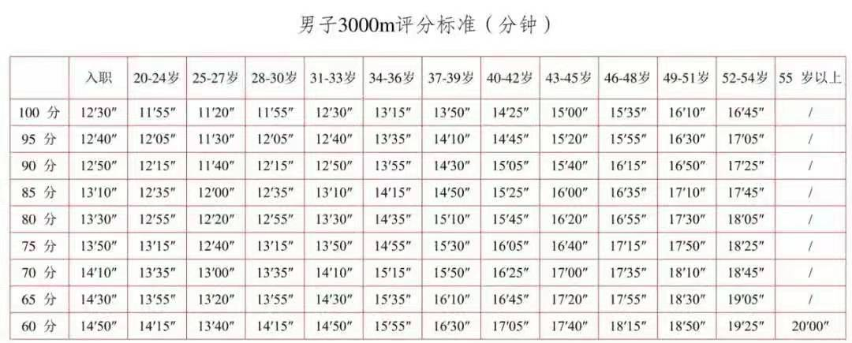
5、负重10楼（分、秒）
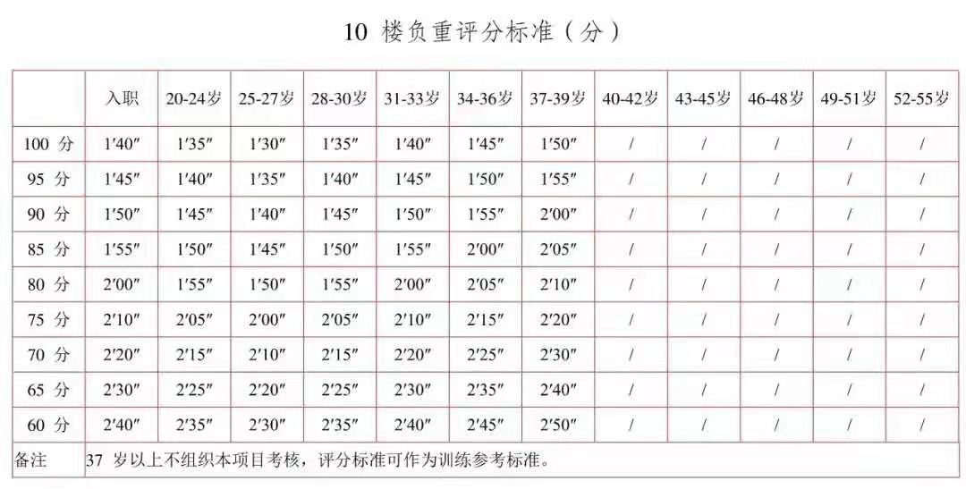
6、100米负重跑（秒）
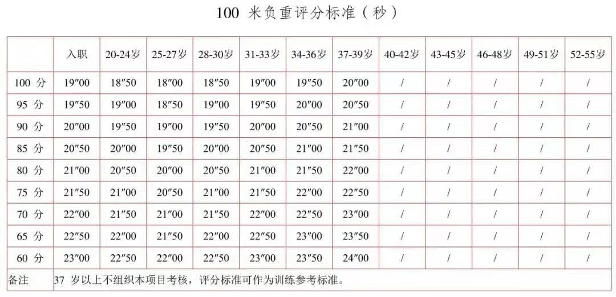

郑重提醒：乌当区2021年专职消防员招录由乌当区消防救援大队负责，未委托任何机构、个人，请防止上当受骗。

